19-20.11.16г. в Москве на ВДНХ, павильон 75 прошел 4 фестиваль спорта и международная выставка спортивного питания "SN PRO EXPO FORUM 2016"
30.11.2016
19-20.11.16г. в Москве на ВДНХ, павильон 75 прошел 4 фестиваль спорта и международная выставка спортивного питания "SN PRO EXPO FORUM 2016", где состоялся турнир "Кубок чемпионов" по бдибилдингу, Денис Бурмистров стал бронзовым призёрем!
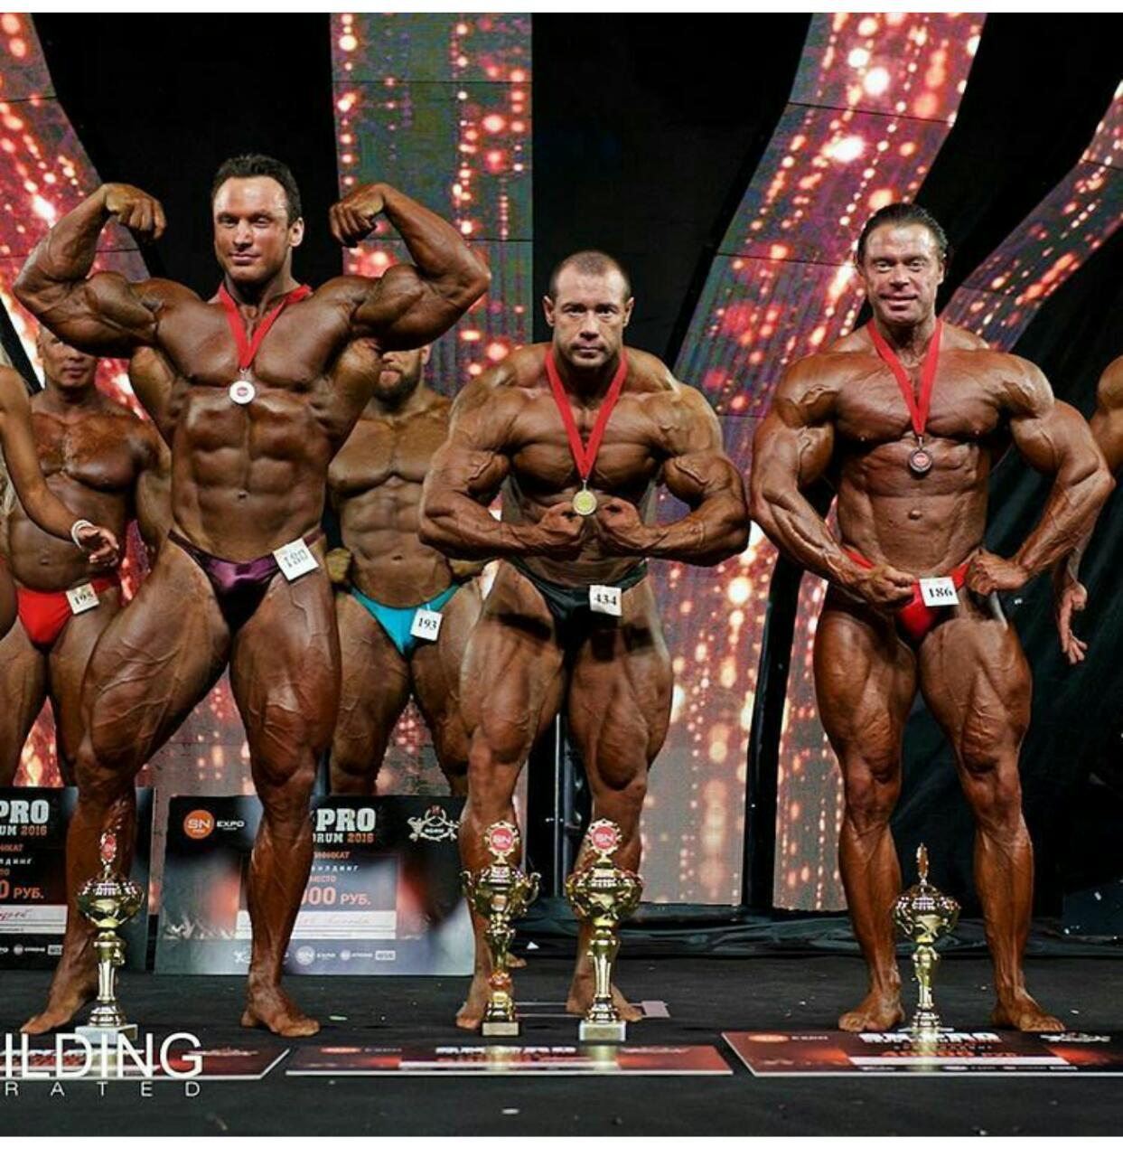

Адрес страницы: http://brateevo.mos.ru/socially-oriented-non-commercial-organizations-/detail/4324922.html
Управа района Братеево города Москвы

